**Как выбрать бутилированную воду?**

Приобретая бутилированную воду, необходимо обращать внимание на герметичность бутыли. Как и все пищевые продукты на бутыли должны быть обязательно все атрибуты маркировки, в том числе:

- по наименованию,

- дате выработки,

- сроке годности и условиям хранения.

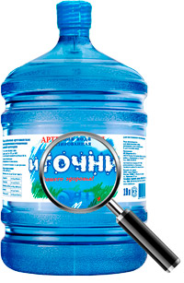Вода должна быть прозрачной, без осадка и посторонних включений. Потребитель имеет право потребовать у продавца ознакомиться с сопроводительными документами на продукт и получить всю необходимую информацию для правильного выбора товара. В соответствии с законодательством Российской Федерации на питьевую бутилированную воду продавец должен представить по требованию потребителя документы, подтверждающие качество и безопасность продукта (декларацию о соответствии), а на воду для детского питания - свидетельство о государственной регистрации.

Питьевая бутилированная вода не должна храниться под прямыми лучами солнца, возле отопительных приборов. Хранить бутилированную воду нужно при температуре от + 2 °С до + 20 °С в затемненных, проветриваемых помещениях. Условия и срок хранения изготовитель всегда указывает на этикетке, на бутылках емкостью более 5 л и на каждой бутылочке с водой для детского питания должен быть указан срок годности после вскрытия упаковки, поэтому не пренебрегайте этой информацией и соблюдайте рекомендации производителя.

При использовании в офисе или дома систем розлива (кулеры, помпы) нужно помнить, что эти устройства должны подвергаться регулярной промывке и обработке (дезинфекции). Обработка должна проводиться специальными средствами, не допускаются к использованию препараты с содержанием хлора, что сделать в домашних условиях потребителю очень сложно. У потребителя должен быть договор на обработку системы розлива с уполномоченной организацией и делать это рекомендуется с кратностью указанной изготовителем в инструкции по использованию разливного устройства. 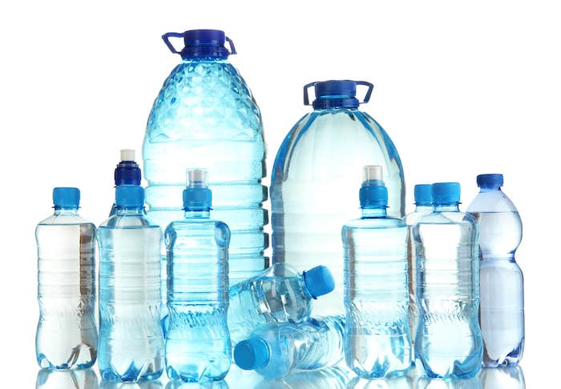

Информация о содержании в расфасованной воде обогащающих компонентов (йодид-ионов и фторид-ионов) должна выноситься на этикетку в соответствии с утвержденной технической документацией и фактическим их содержанием, подтвержденным данными гигиенической экспертизы и производственного контроля.

Маркировка потребительской тары должна соответствовать:

1) [Техническому регламенту](https://internet.garant.ru/#/document/70106648/entry/1000) Таможенного союза "Пищевая продукция в части ее маркировки" ТР ТС 022/2011,

2) [Техническому регламенту](https://internet.garant.ru/#/document/71759634/entry/1000) Евразийского экономического союза "О безопасности упакованной питьевой воды, включая природную минеральную воду" (ТР ЕАЭС 044/2017),

3) [ГОСТ 32220-2013](https://internet.garant.ru/#/document/70875392/entry/0) «Межгосударственный стандарт. Вода питьевая, расфасованная в емкости. Общие технические условия".

Информация на ней должна быть однозначно понимаемой, полной и достоверной, чтобы потребитель не мог быть обманут или введен в заблуждение относительно состава, свойств, пищевой ценности, природы, происхождения, способа изготовления и употребления, а также других сведений, характеризующих прямо или косвенно качество и безопасность питьевой воды, и не мог ошибочно принять данный продукт за другой, близкий к нему по внешнему виду или другим органолептическим показателям. 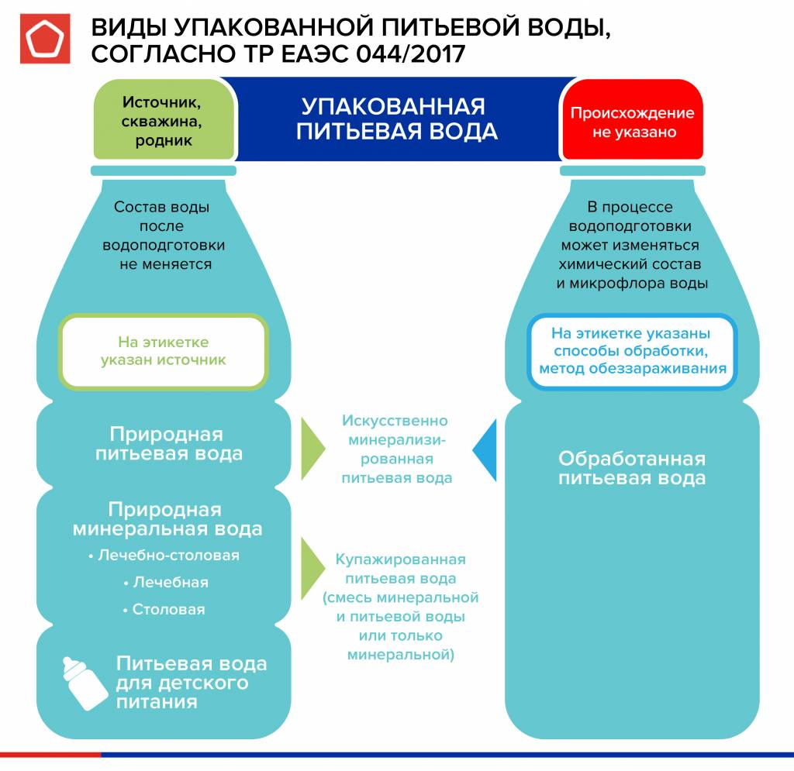

Не допускается присутствие в расфасованной воде различных видимых невооруженным глазом включений, поверхностной пленки и осадка, если об этом нет дополнительной информации на этикетке.

На упаковке должны присутствовать регистрационные данные, информация об источнике и химическом составе, а также назначение воды (питьевая, лечебная или столовая).

Лечебную воду следует употреблять только после консультации с врачом и определёнными дозами, при определённых заболеваниях. Лечебная вода при "безграмотном" употреблении может нанести вред организму человека. Кроме того, следует избегать употребления большого количества газированной воды.

Вода же категорий "питьевая" и "столовая" подойдёт всем потребителям, за исключением людей, страдающих какими-либо заболеваниями и детей до 3-х лет. В производстве воды для детского питания не должны использоваться консерванты (серебро и диоксид углерода) - они могут повлиять на неустойчивую микрофлору желудочно-кишечного тракта ребенка. Кроме того, содержание фторид-иона должно быть ниже "норматива" для взрослых - в пределах 0,6 - 1,0 мг/л.

Бутилированная вода выпускается в стеклянных или пластиковых бутылках различной ёмкости. Пластиковая тара более распространена - она дешевле, легка и герметична. Если бутылка сделана из качественного полиэтилентерефталата (ПЭТ), то при нормальных условиях хранения никакие токсические вещества из нее не выделяются.

Чистую питьевую воду, предназначенную для ежедневного потребления и приготовления пищи стоит употреблять с учетом имеющихся ограничений по состоянию здоровья.

Будьте здоровы!